Specifikace softwarového díla

&
Časový plán implementace

pro

hru Cellular Land
Celulární automat je diskrétní matematický model. Díky přitažlivé grafické reprezentaci je přístupný i lidem, kteří se nezabývají teoretickou informatikou. Cílem projektu je naprogramovat hru, kde bude využit celulární automat, která nebude vyžadovat od uživatele znalosti z informatiky a která přiblíží hráči princip celulárních automatů zábavnou formou.
2.1
Jakub Sosnovec
22.3.2015
Obsah
1. Základní informace 1

1.1 Popis a zaměření softwarového díla 1

1.2 Použité technologie 1

1.3 Odkazy (Reference) 1

2. Stručný popis softwarového díla 3

2.1 Důvod vzniku softwarového díla a jeho základní části a cíle řešení 3

2.2 Hlavní funkce 3

2.3 Prostředí aplikace 3

2.4 Omezení díla 3

3. Vnější rozhraní 3

3.1 Uživatelské rozhraní, vstupy a výstupy 3

4. Detailní popis funkcionality 4

4.1 Základní spuštění aplikace a počáteční stav 4

4.2 Spuštění hry 4

4.3 Průběh kola 4

4.4 Speciální schopnosti a mana 5

4.5 Zadání přechodové funkce 5

4.6 Zapsání výsledku 5

5. Obrazovky 5

5.1 Základní vzhled okna 6

5.2 Běžící hra 6

5.3 Nápověda 7

5.4 Statistiky 7

6. Ostatní (mimofunkční) požadavky 8

6.1 Požadavky na zabezpečení dat 8

7. Time-line & Milestones 8

8. Poznámky 9

Tabulka revizí
Jméno | Datum | Důvod změny | Verze
Jakub Sosnovec | 15.3.2015 | Počáteční text | 1.0
Jakub Sosnovec | 22.3.2015 | Vyplnění dalších detailů | 1.1
Jakub Sosnovec | 25.4.2015 | Základní grafický návrh | 2.0
Jakub Sosnovec | 29.4.2015 | Dokončení grafického návrhu | 2.1

Základní informace

Popis a zaměření softwarového díla
Celulární automaty se poměrně často objevují v teoretické informatice, při čemž není obtížné pochopit princip jejich funkce, a to ani pro děti nebo dospělé bez jakéhokoli informatického nebo matematického vzdělání. Hra používající zábavnou formou celulární automat může zaujmout nebo prohloubit zájem o informatiku u širší veřejnosti. Zároveň bude hra rozvíjet logické a analytické myšlení.
Hráč bude postupně odkrývat hrací plochu složenou s velké tabulky buněk, na které bude v pravidelných intervalech probíhat výpočet dvoustavového celulárního automatu. Jeho úkolem bude přijít na přechodovou funkci daného celulárního automatu. K tomu bude moci využít i další možnosti hry, jako zastavení času na určitou dobu nebo oživení (či umrtvení) některé buňky.

Použité technologie
- Programovací jazyk Java 8
- Vývojové prostředí NetBeans 8.0.2
- Knihovna JavaFX verze 8.0.31
- Nástroj JavaFX Scene Builder 2.0

Odkazy (Reference)
- Webové stránky společnosti Oracle, která vyvíjí jazyk Java a knihovnu JavaFX: http://www.oracle.com/

- Článek na Wikipedii popisují princip a funkci celulárních automatů: http://cs.wikipedia.org/wiki/Celul%C3%A1rn%C3%AD_automat

Stručný popis softwarového díla

Důvod vzniku softwarového díla a jeho základní části a cíle řešení
Důvod vzniku této hry je především snaha zaujmout širokou veřejnost a seznámit ji s principem funkce celulárního automatu. Dále by tato hra měla být zábavná a přitom rozvíjející logické a analytické myšlení uživatele.
Na internetu je k dispozici velké množství programů simulující celulární automaty. Známý je především celulární automat nazvaný „Game of Life“ - nejedná se ovšem o hru, jak název napovídá. Nepodařilo se mi nalézt nějakou hru, ve které celulární automaty figurují, a která by uživatele s touto problematikou seznamovala zábavnou a pochopitelnou formou.
Hlavním cílem je, aby hra byla co nejvíce zábavná a hratelná a tedy zaujala hráče. Při hraní bude uživatel muset pochopit princip celulárního automatu, když ho hra zaujme, zároveň se něco naučí.

Hlavní funkce
Program bude umožňovat zahrát si hru Cellular Land v grafickém okně.
Aplikace se bude spouštět v okně s grafickým rozhraním, v jehož středu se bude nacházet hrací plocha. Ta bude reprezentována jako velká tabulka buněk, které budou ze začátku všechny zakryty a hráč je bude postupně odkrývat. Po pravé straně okna bude ovládání hry jako restartování kola, nastavení obtížnosti atd. Program bude nabízet i zápis nejlepších výsledků pro zvýšení motivace hráče.

Prostředí aplikace
Aplikace pro svůj běh bude vyžadovat adekvátní verzi platformy Java.

Omezení díla
Pro účely práce bude odladěna pouze verze pro Windows.

Vnější rozhraní

Uživatelské rozhraní, vstupy a výstupy
Uživatel bude hru ovládat pomocí grafického rozhraní v okně aplikace. Základní ovládání a volby se budou nacházet v panelu na pravé straně okna. Tam budou tyto ovládací prvky:
- Tlačítka pro ovládání aplikace „Spustit hru“, „Konec kola“, „Konec hry“, „Nápověda“ a „Statistiky“
- Rozbalovací nabídka s obtížnostmi
- Tlačítka pro použití speciální schopnosti „Zpomal čas“ a „Restart automatu“
- Políčko pro zadání přechodové funkce s tlačítkem „Hotovo!“
Dále v tomto panelu bude ukazatel aktuálního stavu many.
Ve zbytku okna se bude nacházet hrací plocha. Ta bude reprezentována jako velká tabulka buněk, každá buňka bude buď odhalená, nebo neodhalená. Stav automatu se bude obnovovat pouze na odhalených buňkuách. Uživatel může klikat na jednotlivé buňky. Při kliknutí na ještě neodhalenou buňku se tato buňka stane odhalenou a uživatele to bude stát nějaké množství many. Při kliknutí na odhalenou buňku se nestane nic.
Při přepnutí do módu zastavení času se funkce kliknutí na buňku v tabulce změní – viz 4.4.

Detailní popis funkcionality

Základní spuštění aplikace a počáteční stav
Po spuštění aplikace se inicializuje okno i se všemi ovládacími prvky v něm. Hrací plocha bude v počátečním stavu úplně zakrytá (jako na začátku spuštené hry). Klikáním na hrací plochu ji bude moci uživatel odkrývat, ale automat na ní nepoběží. Obtížnost bude nastavena na „střední“, ukazatel stavu many bude úplně naplněn a časovač bude na nastaven na čas „0:00“.

Spuštění hry
Uživatel spustí samotnou hru kliknutím na tlačítko „Spustit hru“. Potom se spustí časomíra a inicializuje se hrací plocha, mana bude plná. Všechna políčka budou zakryta, takže hráč zatím vůbec neuvidí, že celulární automat na hrací ploše se spustil a běží. Intervaly s jakými se celulární automat obnovuje (provádí přechod na další generaci pomocí přechodové funkce) budou určeny ze zvolené obtížnosti.
Přechodová funkce daného celulárního automatu bude náhodně vybrána z databáze pravidel, které tvoří zajímavé automaty. Jeho počáteční pozice bude náhodně vygenerována na základě vybrané přechodové funkce, aby se zajistilo, že proběhne alespoň několik generací.
V průběhu hry již nemůže hráč nastavovat obtížnost.

Průběh kola
Hráč se nyní bude aktivně snažit domyslet si přechodovou funkci v co nejkratším čase. K tomu je nucen odhalit alespoň část hrací plochy, odhalení každého políčka ho bude stát určité množství many. Políčka hrací plochy se budou odkrývat kliknutím na ně. Dále může používat speciální schopnosti zastavení času a oživení nebo zabití nějaké buňky a restart kola. To ho ovšem bude také stát nějaké množství many. Ta se bude regenerovat určitou rychlostí, která bude záviset na nastavení obtížnosti.

Speciální schopnosti a mana
Uživatel bude moci v průběhu hry použít speciální schopnosti. Ty jsou dvě: Přepnutí do módu zastavení času a restart automatu.
Když hráč stiskne tlačítko „Zastavení času“, hra se přesune do speciálního módu. Automat zamrzne na své aktuální generaci a nebude se dále obnovovat. Klikání na hrací plochu nebude už odkrývat zakrytá políčka. Místo toho při kliknutí na živou buňku se tato buňka stane mrtvou a při kliknutí na mrtvou buňku se tato buňka stane živou. V tomto módu se bude určitou rychlostí snižovat stav many. Za každou oživenou nebo zabitou buňku se odečte další množství many. Hra se vrátí zpět do standardního módu buď po kliknutí na tlačítko „Spusť čas“ (které bude na míste tlačítka „Zastav čas“), nebo po vyčerpání veškeré many.
Hráč také může někdy použít tlačítko „Restart automatu“ k obnovení automatu do své počáteční pozice. Stav odhalení hrací plochy zůstane stejný, ale restart kola lze použít pouze pokud má hráč k dispozici více než polovinu many. Použití této schopnosti bude hráče stát veškerou manu, kterou má k dispozici.
Schopnost „Restart automatu“ nelze použít v módu zpomalení času.

Zadání přechodové funkce
Jakmile hráč zjistí přechodovou funkci vygenerovaného automatu, zápíše tuto funkci ve formátu S/B do připraveného políčka, klikne na tlačítko „Hotovo!“ a aplikace zkontroluje správnost. Pokud hráč zadal nesprávnou přechodovou funkci, k jeho času se okamžitě přičte několik sekund a hra pokračuje.
Formát S/B je definován následujícím způsobem: S (jako survival) je seznam počtů sousedních živých buněk, při nichž daná živá buňka zůstane živou. B (jako birth) je seznam počtů sousedních živých buněk, při nichž se daná mrtvá buňka stane živou. Automat tedy funguje tak, že spočítá počet sousedních živých buněk a porovná tento počet s přechodovou funkcí (která se generuje také ve formátu S/B). Pokud je buňka živá a počet sousedních živých buněk je v S, zůstane žít, jinak zemře. Pokud je buňka mrtvá a počet sousedních živých buněk je v B, ožije, jinak zůstane mrtvá. Jako sousední buňky v tomto případě uvažujeme tzv. Moorovo okolí – buňky, kterých se daná buňka dotýká hranou nebo vrcholem.
Například přechodová funkce ve formátu S/B pro Game of Life je 23/3.

Zapsání výsledku
Po konci kola, kde hráč správně zadal přechodovu funkci vyskočí nabídka, jestli chce hráč zapsat svůj výsledek do statistik. Pro každou obtížnost existuje jiná kategorie. Hodnocení hráčova výkonu je založeno na času, který uběhl od začátku kola. Pokud hráč zapíše svoje jméno do políčka a potvrdí uložení, jeho výsledek se pod zadaným jménem a obtížností uloží do statistik. Tato statistika bude uložena v externím textovém souboru.

Obrazovky
V průběhu běhu celé aplikace se uživatel bude pohybovat v právě jednom okně, které bude rozděleno do dvou částí – v jedné z nich budou ovládací prvky hry a v druhém hrací pole. Dále bude mít možnost pomocí stisku tlačítka „Statistiky“ vyvolat přepnutí části okna s hrací plochou do tabulky s seznamem hráčů s jejich skóre. Stejně bude fungovat tlačítko „Nápověda“, to přepne hlavní plochu na velkou nápověda s návodem jak postupovat při hře.

Základní vzhled okna
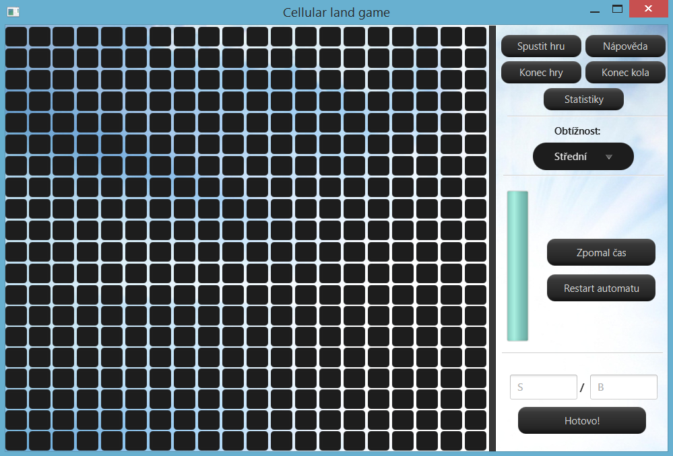

Vzhled okna po spuštění aplikace, případně po začátku nového kola. Všechna pole na hrací ploše jsou momentálně zakrytá.

Běžící hra
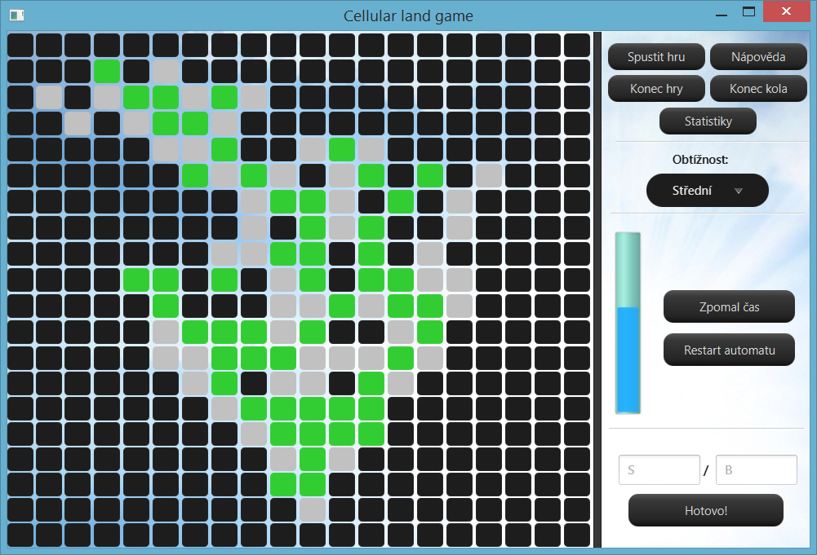

Podoba aplikace v průběhu hry. Můžeme vidět způsob rozlišení zakrytých a odhalených buněk. Dále odhalené buňky mohou být buď živé (zelená barva), nebo mrtvé (šedá barva).
V pravé části okna se nyní postupně doplňuje a vyprazdňuje ukazatel many, výrazná modrá značí míru dobytí many – momentálně tedy hráč má k dispozici asi 60% many.

Nápověda
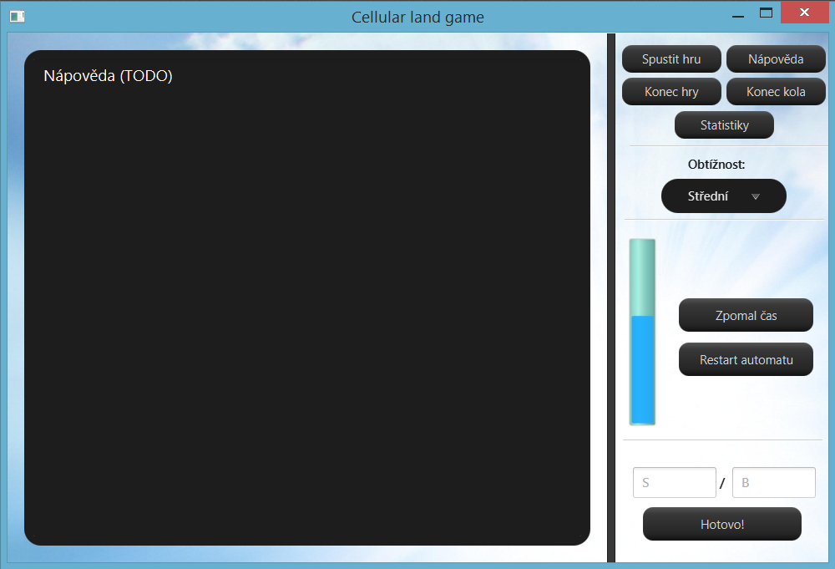
Po stisku tlačítka „Nápověda“ se zobrazí tato obrazovka, kde bude text s nápovědou k hře. Zpět na hrací plochu se hráč dostane opětovným stiskem tlačítka „Nápověda“.

Statistiky
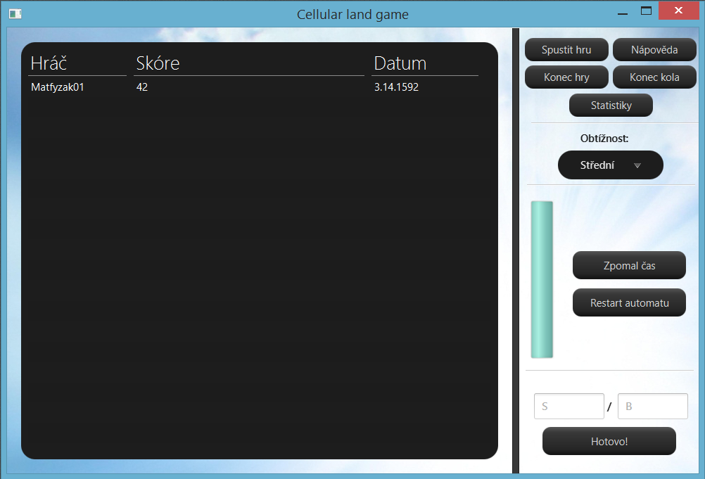
Obrazovka po stisku tlačítka “Statistiky”. Můžeme vidět jeden záznam o hře se skóre 42. Zpět na hrací plochu se uživatel přesune opět stiskem “Statistiky”.

Ostatní (mimofunkční) požadavky

Požadavky na zabezpečení dat
Aplikace k zapsání výsledků bude používat textový soubor pojmenovaný „CellLand_stats.txt“ uložený v adresáři se hrou. Ke správné funkci aplikace by se tento soubor neměl upravovat a aplikace musí mít práva tento soubor číst a upravovat.

Time-line & Milestones

Datum | Milník | Způsob prezentace
31.3.2015 | Sepsání této specifikace kromě grafického návrhu. | Existující dokument.
30.4.2015 | Založení repository na github, domyšlení vzhledu grafického prostředí. | Dokončená specifikace, repository.
31.5.2015 | Naprogramování GUI a aktivních grafických prvků. | Kód v repository, osobní prezentace.
30.6.2015 | Vývoj základního enginu hry, funkční základ hry. | Kód v repository, osobní prezentace.
31.8.2015 | Dokončení všech funkcí programu. Finální verze. | Kód v repository, osobní prezentace.

Dodatek A: To Be Determined List
- V průběhu vývoje aplikace se hra bude testovat na různých uživatelích pro zjištění optimálního vlivu nastavení obtížnosti na rychlost doplňování many a rychlosti běhu automatu.
- Dále je třeba experimentálně rozhodnout o „cenách“ odkrytí políčka a schopností, tzn. jejich vlivu na stav many. Ty budou určeny opět po testování na různých uživatelích, aby se zajistila optimální obtížnost a zábavnost hry.
- Je třeba také vybrat takové přechodové funkce, které tvoří automaty se zajímavým chováním. K nim je také ještě třeba najít takové počáteční pozice, aby proběhlo alespoň několik (např. 20) generací. Automaty s malým počtem generací budou těžší, než automaty, které se např. zacyklí, protože při „odumření“ automatu bude muset hráč použít schopnost „Restart automatu“.
- Na základě testování také bude rozhodnuto, kolik sekund se hráči přičte k času při zadání nesprávné přechodové funkce.

Poznámky
Tato specifikace je více než inspirována těmito šablonami:
- Software Requirements Specification by Karl E. Wiegers
- SAFE™ Development System Requirements

